**Направленное создание тетразамещённой экзоциклической двойной связи  
углерод-углерод в системе гидантоина**

***Марков О.Н., Финько А.В.,*** ***Белоглазкина Е.К.***

*Аспирант, 2 год обучения*

*Московский государственный университет имени М.В. Ломоносова,*

*химический факультет, Москва, Россия*

*E-mail:* [*oleg.markov@chem.msu.ru*](mailto:oleg.markov@chem.msu.ru)

Имидазолидин-2,4-дионы, также известные как гидантоины, представляют интерес для медицинской химии в связи с их биомиметическими свойствами, а также простотой синтеза и модификации, что означает удобство управления биологическими свойствами.

5-Метилиденгидантоины представляют особый интерес, поскольку легко собираются конденсацией соответствующего гидантоина и альдегида. [1] Однако, в аналогичных или даже более жёстких условиях выходы реакций с кетонами до смешного малы. Особенно, если речь идёт об ароматических кетонах. Таким образом, синтез гидантоинов с дизамещённым метилиденовым фрагментом в положении 5, с одной стороны, важен для медицинской химии, а с другой стороны, находится на стыке двух классических проблем органической химии – создания экзоциклической двойной связи углерод-углерод и создания тетразамещённой двойной связи углерод-углерод. Причём «хороших» решений второй проблемы за почти два века развития органической химии так и не нашли. [2]

В настоящем сообщении мы описываем метод получения гидантоинов **3** из легкодоступных реагентов: оксалоуксусных эфиров **1** и мочевин **2**. Оксалоуксусные эфиры получали конденсацией диэтилоксалата с этилацетатом или его монозамещёнными аналогами. Мочевины получали реакцией аминов с цианатом натрия.

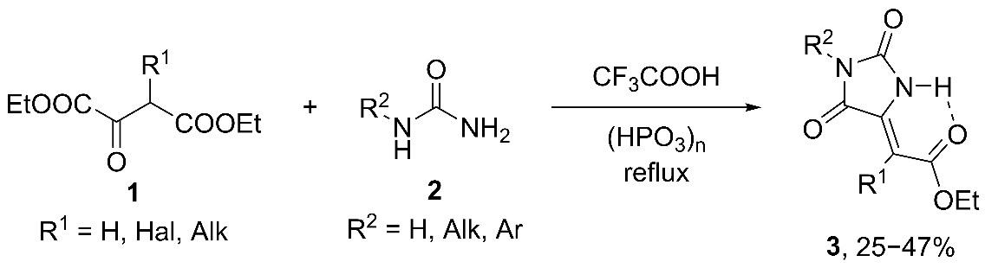

Схема 1. Конденсация оксалоуксусных эфиров и мочевин

Реакция оксалоуксусных эфиров **1** с мочевинами **2** в присутствии полифосфорной кислоты как водоотнимающего агента и кипящей трифторуксусной кислоты, выполняющей функции одновременно растворителя и кислотного катализатора, приводит к преимущественному образованию гидантоинов **3**.

При использовании монозамещённых оксалоуксусных эфиров **1** образуются исключительно *транс*-изомеры гидантоинов **3**, что обуславливается возможностью изомеризации двойных связей в кислых условиях, а также тем, что в транс-изомерах образуется водородная связь между экзоциклическим сложноэфирным фрагментом и NH-группой гидантоина **3**.

При использовании монозамещённых мочевин **3** образуются исключительно 3-замещённые гидантоины **1**, однако природа данного эффекта до конца не ясна.

Строение синтезированных соединений доказано совокупностью спектральных методов анализа, включая рентгеноструктурный анализ.

*Исследование выполнено за счет гранта Российского научного фонда № 23-23-00207, https://rscf.ru/project/23-23-00207/.*

**Литература**

1. Konnert L., Lamaty F., Martinez J., Colacino E. Recent Advances in the Synthesis of Hydantoins: The State of the Art of a Valuable Scaffold // Chem Rev. 2017. Vol. 117. P. 13757–13809.

2. Buttard F., Sharma J., Champagne P. A. Recent advances in the stereoselective synthesis of acyclic all-carbon tetrasubstituted alkenes // Chem Commun. 2021. Vol. 57. P. 4071–4088.